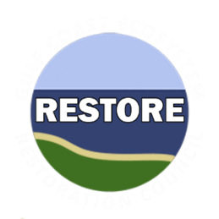

**Mục đích của Kế hoạch Toàn diện:** Khôi phục phẩm chất và sản lượng nước

**Các yếu tố gây căng thẳng**

**Các mục tiêu**

 Khôi phục, cải thiện và bảo vệ các nguồn tài nguyên nước

**Phương án tiếp cận và Kỹ thuật**

**Số liệu**

Số mẫu trong thỏa thuận BMP

**Giảm dưỡng chất dư thừa và các chất ô nhiễm khác chảy vào lưu vực sông**

• Quản lý nông nghiệp và lâm nghiệp

• Quản lý nước mưa

Xói mòn nông nghiệp và dòng chảy bề mặt

Khôi phục, cải thiện và bảo vệ môi trường sống

Số lượng người ghi danh

Số lượng người tiếp cận được

## Chương trình Dự trữ cho công tác Bảo tồn vùng Vịnh

# DANH SÁCH ƯU TIÊN CẤP KINH PHÍ 3B

13/10/2020

Danh sách Ưu tiên Cấp kinh phí (Danh sách FPL) 3b là một phần của phương án tiếp cận hai giai đoạn được Hội đồng Khôi phục Hệ sinh thái vùng Vịnh (Hội đồng) sử dụng nhằm đáp ứng các nhu cầu của hệ sinh thái và tận dụng những cơ hội hợp tác quan trọng để thúc đẩy quá trình khôi phục hệ sinh thái trên quy mô lớn.

Hội đồng đang xem xét phê chuẩn $3.1 triệu đô la trong kinh phí quy hoạch và thực hiện theo Danh sách FPL Hạng mục 1 cho *Chương trình Dự trữ cho công tác Bảo tồn vùng Vịnh (GCCRP)*. *GCCRP* sẽ sử dụng các kỹ thuật và phương án tiếp cận của Khung Quy hoạch nêu ở hình dưới để giải quyết các yếu tố gây căng thẳng cho môi trường trên toàn vùng Vịnh. Bộ Nông nghiệp Hoa Kỳ (USDA), thông qua Cơ quan Bảo tồn Tài nguyên thiên nhiên, là nhà tài trợ cho chương trình đề xuất này.

*GCCRP* được thành lập thông qua Danh sách FPL Ban đầu của Hội đồng RESTORE vào tháng 12 năm 2015. Nếu được phê chuẩn, Danh sách FPL 3b sẽ cung cấp nguồn kinh phí bổ sung cho công tác ở các Tiểu bang Mississippi, Alabama và Florida với mục đích bảo vệ và khôi phục môi trường sống hoang dã quan trọng và cải thiện phẩm chất nước thông qua các kế hoạch phát triển môi trường sống hoang dã, bảo tồn và quản lý rừng.

Các thực hành bảo tồn và các hoạt động khôi phục sẽ được thực hiện để giải quyết các mối quan tâm về tài nguyên ưu tiên được xác định trong giai đoạn quy hoạch. Các biện pháp khôi phục môi trường sống hoang dã và bảo tồn tài nguyên thiên nhiên sẽ được ưu tiên trên các khu đất đơn lẻ và được thực hiện dựa trên cơ sở khoa học đáng tin cậy nhất hiện có. Các hoạt động trong *GCCRP* sẽ cho phép quy hoạch bảo tồn trên các vùng đất tư nhân bao gồm, nhưng không giới hạn trong việc khôi phục hệ sinh thái bằng cách tiến hành bảo tồn đất và nước vì lợi ích của phẩm chất nước đối với các vịnh và cửa sông ưu tiên.

## Tổng quan Chương trình

*Chương trình Dự trữ cho công tác Bảo tồn vùng Vịnh* áp dụng các phương án tiếp cận và kỹ thuật của Khung Quy hoạch để hỗ trợ cho các mục đích và mục tiêu của Kế hoạch Toàn diện. Để hỗ trợ cho mục tiêu chính là *Khôi phục, cải thiện và bảo vệ tài nguyên nước,* và mục tiêu phụ là *Khôi phục, cải thiện và bảo vệ môi trường sống,* các yếu tố gây căng thẳng như xói mòn trong nông nghiệp và dòng chảy bề mặtsẽ được giải quyết bằng các kỹ thuật *Quản lý nông nghiệp và lâm nghiệp*kỹ thuật và *Quản lý nước mưa*. Thành công khi sử dụng các kỹ thuật này để hoàn thành các mục tiêu chính và phụcó thể được theo dõi bằng các số liệu về số mẫu trong các thỏa thuận BMP. Số lượng người tiếp cận được và số lượng người ghi danh cũng có thể được sử dụng làm thước đo thành công của dự án.

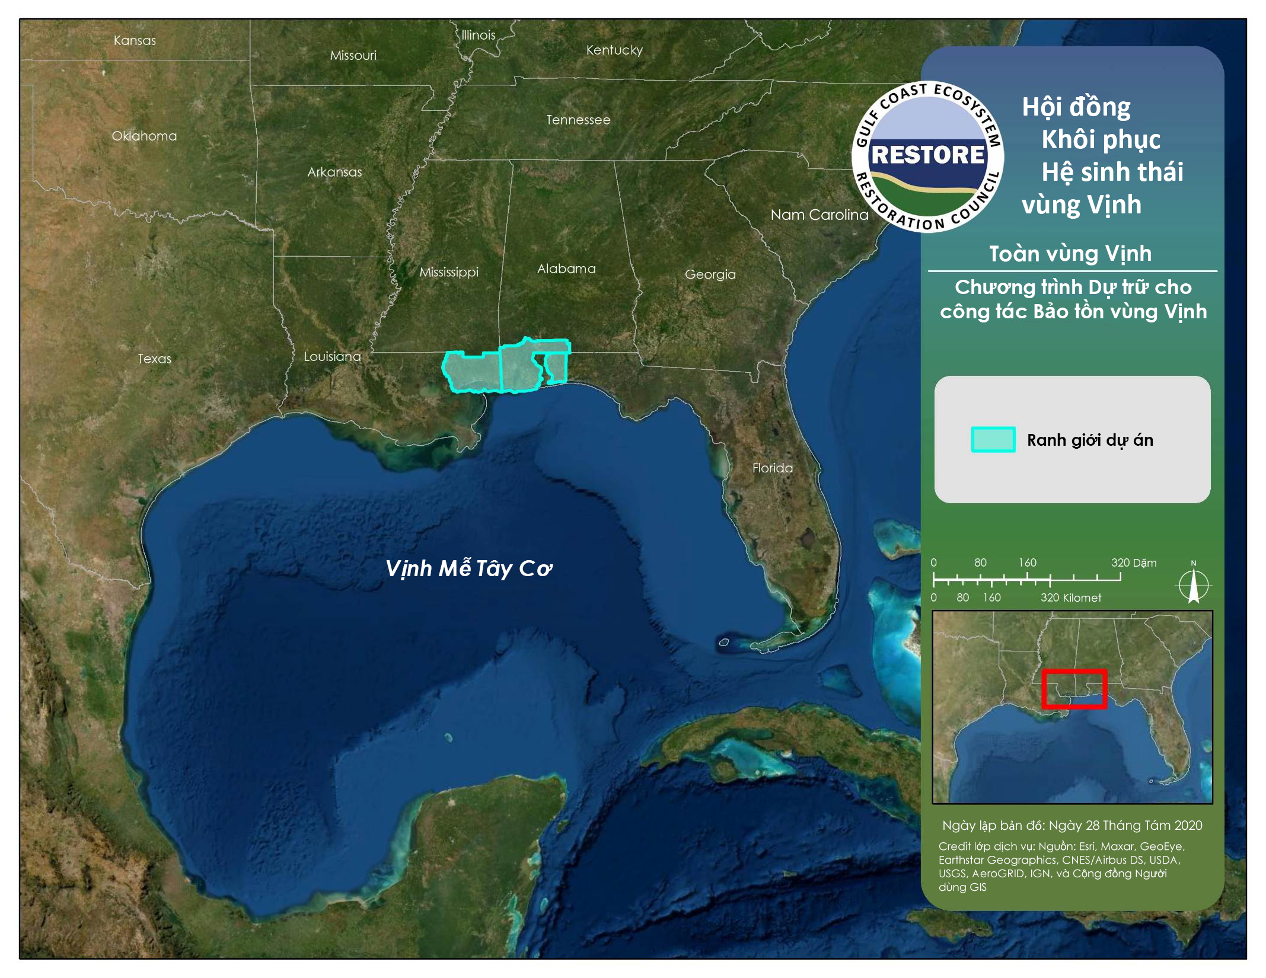

**Chương trình Dự trữ cho công tác Bảo tồn vùng Vịnh**